Catégorie B Bâtiments: Rénovations Prix Solaire Spécial APF Suisse 2019
Prévue à l’origine pour une famille, la villa Winkler a été transformée en maison de deux loge- ments et rénovée énergétiquement. Grâce à la nouvelle isolation thermique et au triple vitrage, les besoins en énergie ont diminué de plus de 50%, passant de 57’200 kWh/a à 21’900 kWh/a. Intégrée à toute la surface du toit côté sud, l’installation PV de 8 kW se fond harmonieusement dans la construction. Les modules disposés comme des bardeaux de toit carrés sont à peine re- connaissables. Elle génère 11’500 kWh/a et assure ainsi une autoproduction de 52% en énergie solaire zéro émission.

Rénovation Winkler, 1752 Villars-sur-Glâne/FR

Bâtie dans les années 1960, la villa individu- elle de la famille Winkler a été transformée en maison de deux appartements en 2018 et rénovée sur le plan énergétique.L’isolation thermique extérieure n’a que très peu modi- fié l’architecture existante. On lui a ajouté un cube aux lignes sobres.
Malgré l’augmentation du nombre de ré- sidents et une plus grande surface de réfé- rence énergétique, la consommation a été réduite de 61%, passant de 57’200 kWh/a à 21’935 kWh/a. Un vieux système de chauffage au gaz en utilise près des trois quarts, mais il est déjà prévu de le remplacer par une pompe à chaleur. Avec un coeffici- ent de performance (COP) de 4, celle-ci per- mettrait de faire évoluer les besoins actuels de 16’500 kWh/a en gaz naturel vers 4’125 kWh/a de courant solaire. Cette mesure au- rait aussi un impact important sur l’approvisionnement énergétique du bâti- ment. Bien intégrée à toute la surface du toit côté sud, l’installation PV génère 11’500 kWh/a et couvre au moins 52% de la con- sommation. En remplaçant le gaz par le sol- eil, les besoins en énergie seraient de 10’000 kWh/a et l’autoproduction s’élèverait dès lors à 115%.
La rénovation de la villa Winkler montre idéalement comment transformer durable- ment une maison individuelle en habitat bi- familial et de la rénover énergétiquement. En procédant par étapes tout en tenant compte des éléments de construction en- core utilisables, il est en outre possible de réaliser un BEP avec des moyens financiers limités. La villa Winkler reçoit pour cela le Prix Solaire Spécial APF Suisse 2019.
Das ehemalige Einfamilienhaus Winkler aus den 60er Jahren wurde im Jahr 2018 in ein Zweifamilienhaus umgebaut und ener- getisch saniert. Dabei blieb der Ausdruck der bestehenden Architektur, trotz aussenliegen- der Wärmedämmung, weitgehend erhalten. Ergänzt wurde das Haus durch einen schnör- kellosen Kubus.
Der Energiebedarf konnte trotz einer ge- stiegenen Anzahl von Bewohner/innen und einer grösseren Energiebezugsfläche von 57’200 kWh/a um 61% auf 21’935 kWh/a reduziert werden. Eine alte Gasheizung macht dabei etwa drei Viertel des Gesamt- energiebedarfs aus. Da diese jedoch bald am Ende ihrer Lebensdauer ist, wird sie in abseh- barer Zeit durch eine Wärmepumpe ersetzt. Bei einem durchschnittlichen Coefficient of Performance (COP) einer Wärmepumpe von vier, könnte der aktuelle Erdgasbedarf von 16’500 kWh/a durch einen Strombedarf von 4’125 kWh/a substituiert werden. Diese Massnahme hätte auch eine starke Auswir- kung auf die Eigenenergieversorgung. So lie- fert die vorbildlich ganzflächig in das Süd- dach integrierte PV-Anlage jährlich rund 11’500 kWh CO2-freien Solarstrom. Damit deckt sie gut 52% des Gesamtenergiebe- darfs. Im Fall einer Wärmepumpe anstatt der Gasheizung würden der Gesamtenergiebe- darf bei etwa 10’000 kWh/a und die Eigen- energieversorgung durch die PV-Anlage bei rund 115% liegen.
Die Sanierung des «Maison Winkler» zeigt exemplarisch auf, wie es möglich ist, ein Ein- familienhaus nachhaltig in ein Zweifamilien- haus umzuwandeln und energetisch zu sanie- ren. Durch mehrere Sanierungstappen und unter der Berücksichtigung der noch funktio-
Données techniques

Isolation thermique
Mur: 20 cm Valeur U: 0.20 W/m2K
Toit: 28 cm Valeur U: 0.13 W/m2K
Sol: 18 cm Valeur U: 0.19 W/m2K Fênetre: triple-vitrage Valeur U: 0.90 W/m2K
Besoin en énergie avant rénovation [100%|261%]

SRE: 274 m2 | kWh/m2a | % | kWh/a
Eau chaude sanitaire: | 13.9 | 7 | 3’800
Besoin de chaleur: | 173.0 | 83 | 47’400
Electricité: | 21.9 | 10 | 6’000
Total besoins énerg.: | 208.8 | 100 | 57’200
Besoin en énergie après rénovation [38%|100%]
SRE: 296 m2 | kWh/m2a | % | kWh/a
Eau chaude sanitaire: | 8.4 | 11 | 2’500
Besoin de chaleur: | 56.7 | 75 | 16’475
Electricité: | 10.0 | 14 | 2’960
Total besoins énerg.: | 74.1 | 100 | 21’935
Alimentation énergétique
Autoprod.: m2 kWp kWh/m2a % kWh/a PV-Toit.: 155 21 73.9 52 11’450
Bilan énergétique (énergie finale) % kWh/a
Alimentation énergétique: 52 11’450
Total besoins énerg.: 100 21’935
Apport d'énergie: 48 10’485
Confirmé par Groupe E SA le 18 juin 2019, Mar- chand Jérôme, Tél. +41 26 352 50 83
Personnes impliquées:

Adresse de l'installation
Maison Winkler
Route de la Berra 9, 1752 Villars-sur-Glâne
Architectes
Atelier d’architecture Lutz Associés Sàrl Rue Jean Prouvé 14, 1762 Givisiez
Tél. +41 26 469 74 00, office@lutz-architectes.ch
Ingénieur physique du bâtiment
Effiteam Sàrl
Rue Jean Prouvé 14, 1762 Givisiez
Tél. +41 26 470 14 00, info@effiteam.ch
Installation photovoltaïque
Ackermann AG
Chännelmattstrasse 11, 3186 Düdingen
Tél. +41 26 492 55 88, office@ackermannag.ch
Charpentier
Gutknecht Holzbau AG Pra Pury 7, 3280 Murten
Tél. +41 26 672 91 91, info@gutknecht.ch
Entreprise de maçonnerie
Frutiger SA Fribourg
Route des Daillettes 21, 1709 Fribourg
Tél: +41 58 226 81 81, fribourg@frutiger.com

nierenden Bauteile kann auch mit begrenz-
ten finanziellen Mitteln ein PlusEnergieBau realisiert werden. Es erhält deshalb den HEV- Sondersolarpreis 2019.

70 | Schweizer Solarpreis 2019 | Prix Solaire Suisse 2019

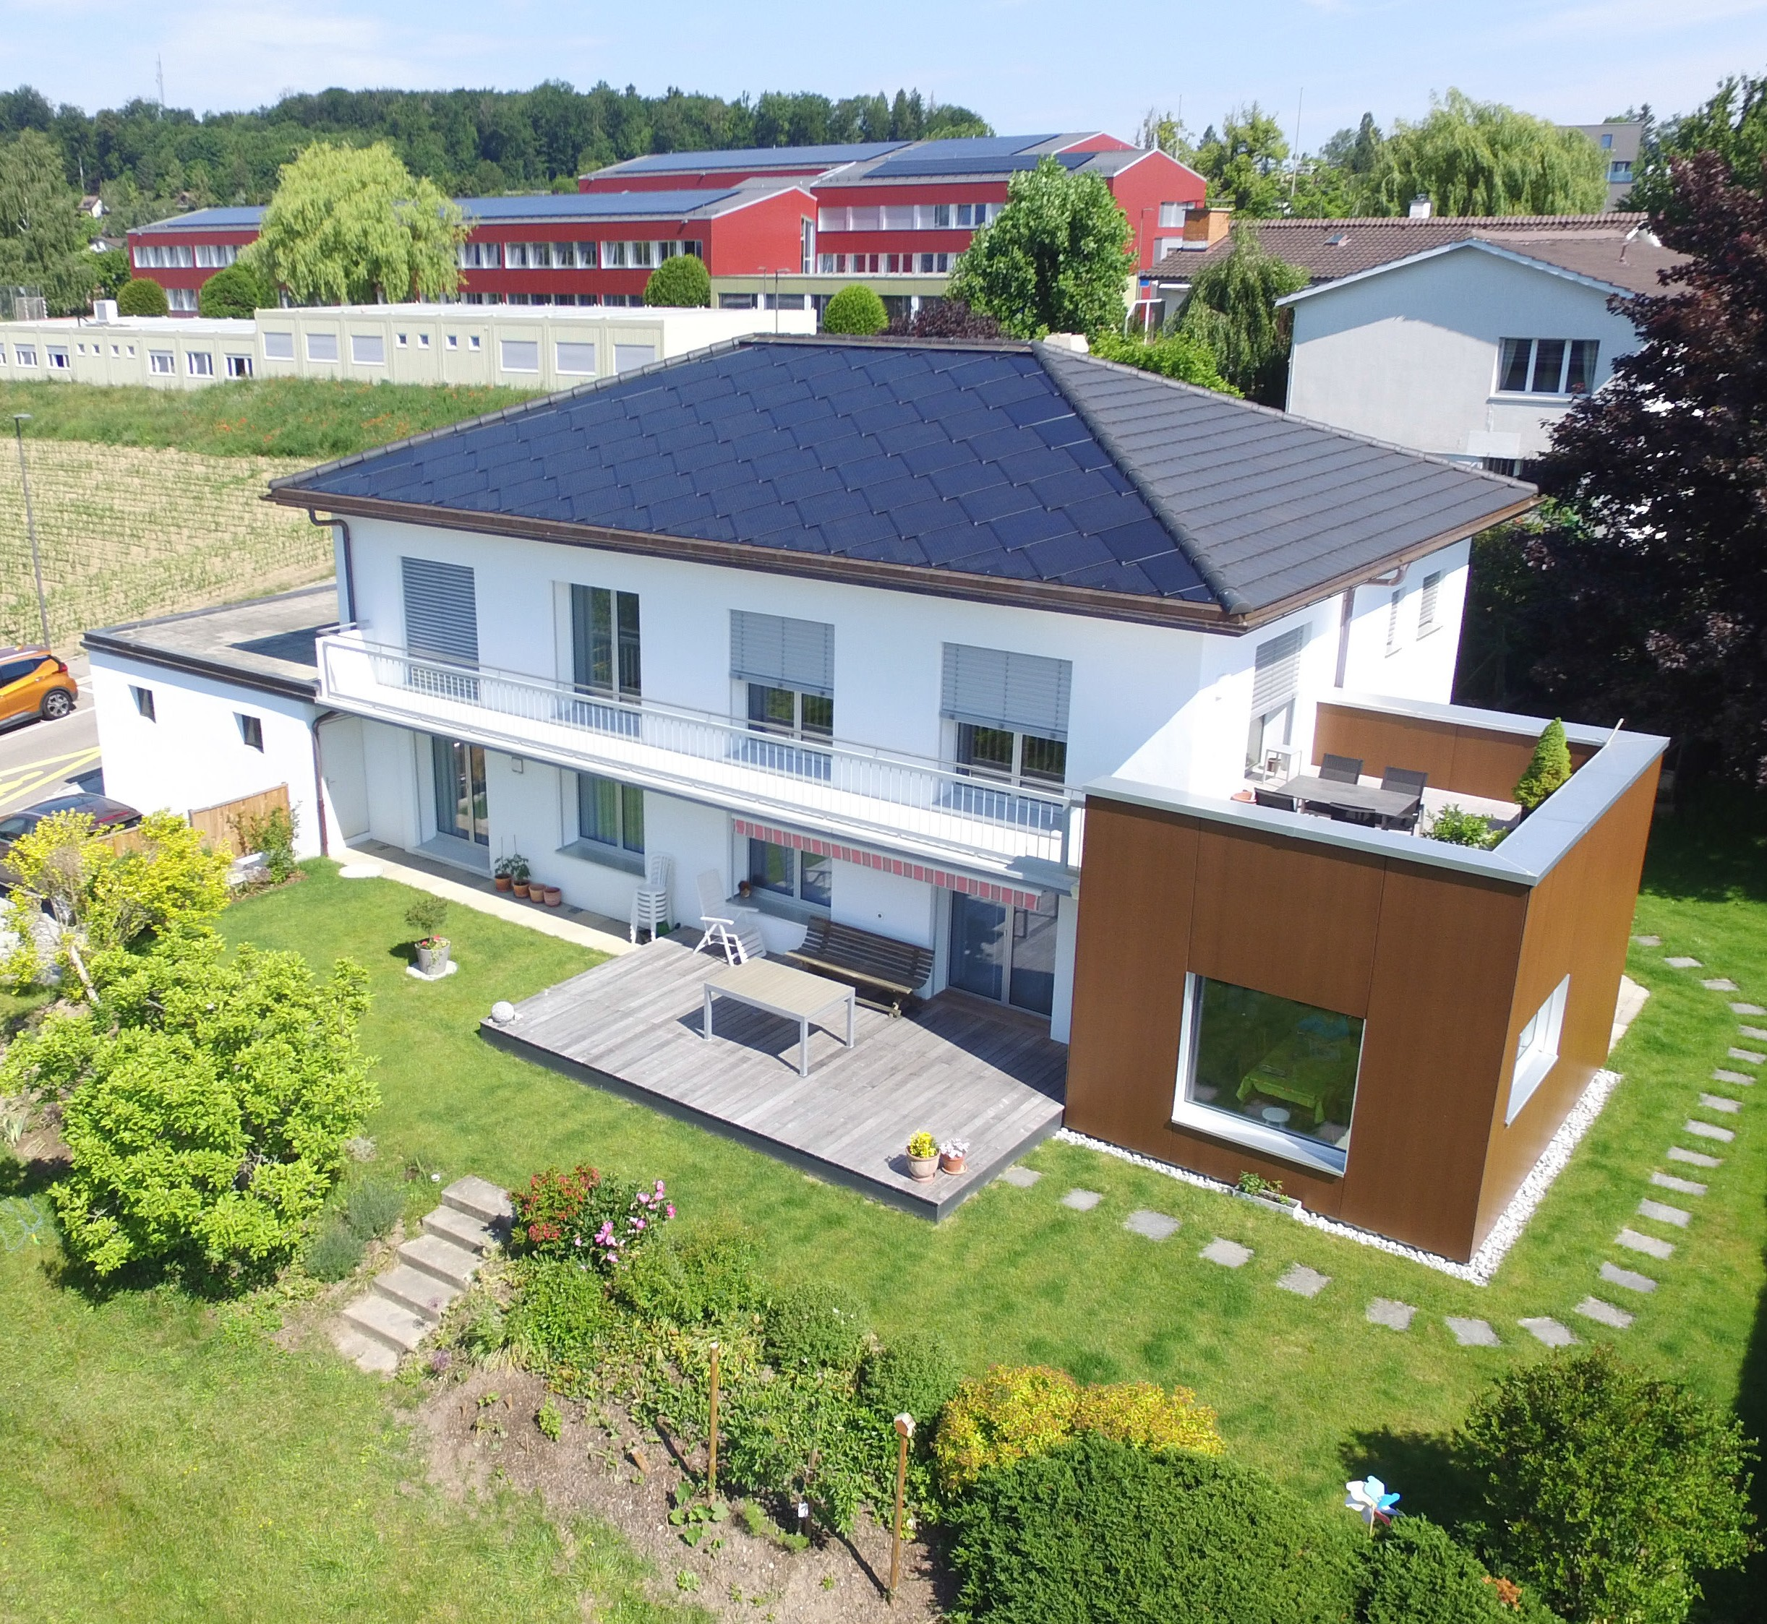

1
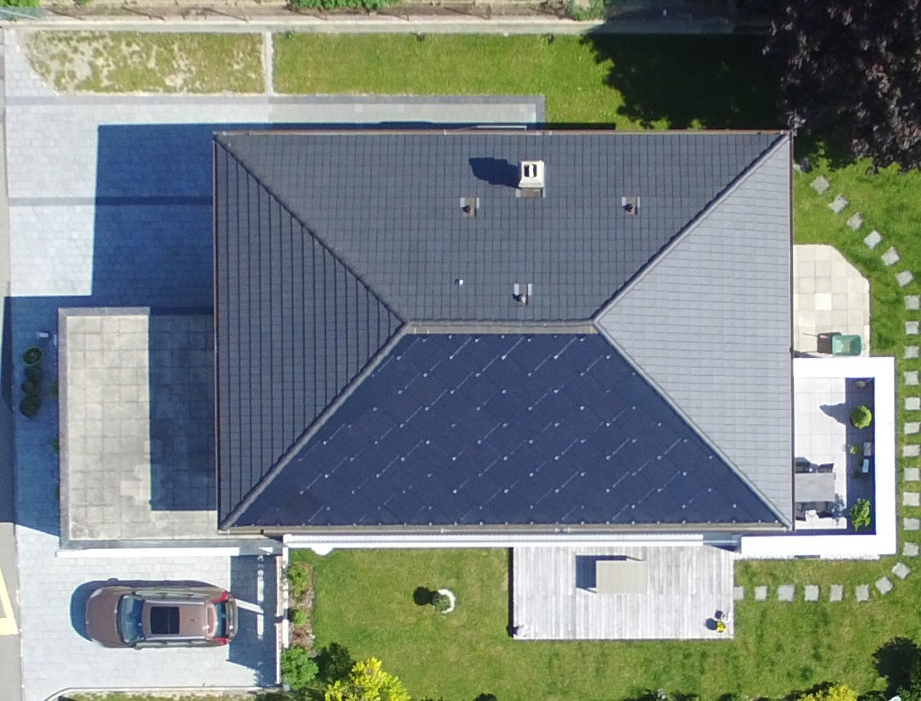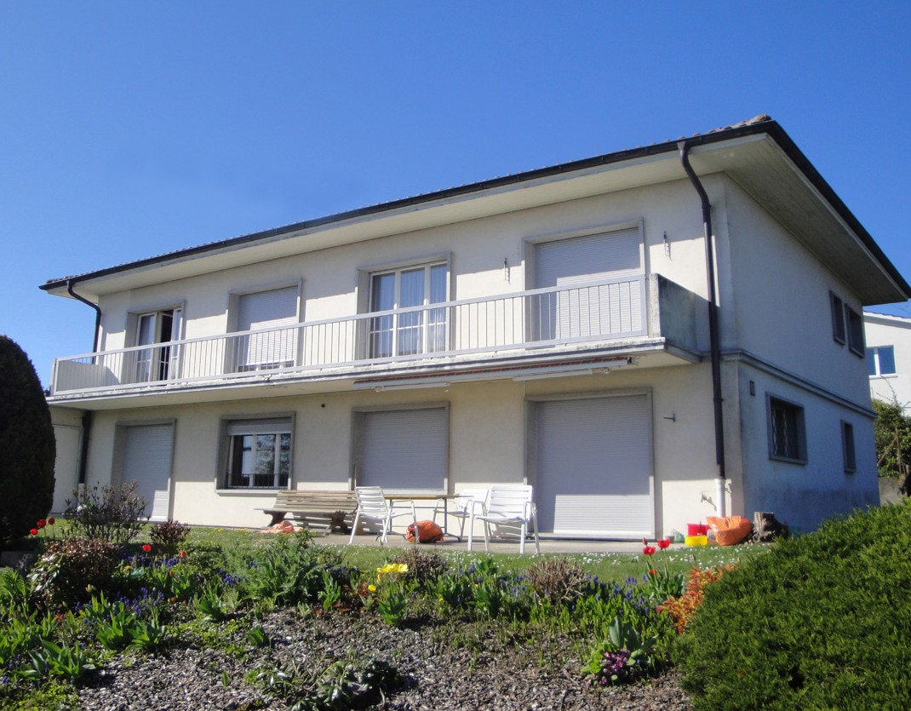
2 3

- La nouvelle installation PV génère 11’500 kWh/a et couvre au moins 52% de la consommation.
- Vue aérienne: L’installation PV est bien intégrée à toute la surface du toit côté sud.
- La maison Winkler avant rénovation.

Schweizer Solarpreis 2019 | Prix Solaire Suisse 2019 | 71

